Урок русской литературы в 8 классе
Уильям Шекспир. Сонеты
«Сонет – это ключ,
которым Шекспир открыл своё сердце»
У. Вордсворт
Цель: дать представление об У. Шекспире как о человеке и писателе — представителе эпохи Возрождения; раскрыть особенности сонета как поэтического жанра, развивать читательскую грамотность через сопоставление источников информации, помочь учащимся увидеть красоту и глубину поэзии Шекспира, развивать навыки выразительного чтения.
Оборудование: презентация по теме, выполненная на ресурсе «Canva»

Ход урока:
- Организационный этап
На отдельном столе собраны атрибуты: перо и чернильница, театральная маска, небольшой глобус.
Учитель сообщает, что эти предметы связаны с личностью творца, о котором пойдёт речь на уроке.
2. Этап проверки домашнего задания
Учащимся предлагается разгадать кроссворд, выделенные буквы в котором составят имя писателя.
Вопросы кроссворда связаны с темой домашнего задания «Литература эпохи Возрождения»
- Уникальное, непревзойденное творение, непревзойдённое достижение искусства, мастерства. (ШЕДЕВР)
- Второе название эпохи Возрождения (РЕНЕССАНС)
- Второе название знаменитой картины Леонардо да Винчи «Мона Лиза» (ДЖОКОНДА)
- Высшая ценность человеческой личности с точки зрения гуманизма. (СВОБОДА)
- Родина выдающегося писателя эпохи Возрождения Мигеля де Сервантеса (ИСПАНИЯ)
- Родина эпохи Возрождения (ИТАЛИЯ)
- Один из титанов Возрождения, автор картины «Сикстинская мадонна» (РАФАЭЛЬ)
 |  |  |  |  | 3
 |  | 4
6 |  |  |  |  |  |  |  |  | 5
 |  |  |  |  |  |  |  | 7
 |  |  | 2
 |  | 1

 |  |  |  |  | 3
 |  | 4 | ш | е | д | е | в | р
 |  |  |  |  | ж
6 | с | в | о | б | о | д | а |  | 5
 |  |  |  |  | к |  |  | 7 | и | с | п | а | н | и | я
 |  |  | 2 |  | о |  |  |  | т
 |  | 1 | р | е | н | е | с | с | а | н | с
 |  |  | а |  | д |  |  |  | л
 |  |  | ф |  | а |  |  |  | и
 |  |  | а |  |  |  |  |  | я
 |  |  | э
 |  |  | л
 |  |  | ь

3. Операционно-познавательный этап
Слово учителя. Личность Шекспира
Сегодня речь пойдёт о выдающемся творце эпохи Возрождения – английском писателе – Уильяме Шекспире. Наверняка вы уже слышали имя этого гения. Если бы слово “звезда” не было столь стертым, то можно было бы сказать о Шекспире – звезда первой величины в мировом театре. Как трудно представить мир без солнца, так трудно вообразить существование театра без Шекспира.
И несмотря на известность имени этого писателя, вокруг его биографии и творчества существует много загадок и белых пятен.
В литературоведении даже есть такой термин, как «шекспировский вопрос». Споры об авторстве знаменитых произведений ведутся до сих пор. Нет данных ни о хорошем образовании, ни о богатом жизненном опыте, а между тем пьесы Шекспира, по мнению многих исследователей, говорят о выдающемся знании античной литературы, географии, ряда иностранных языков. Это и заставило многих исследователей усомниться в его авторстве.
Безусловно, шекспировская тайна существует, но это не биографическая загадка, а тайна гения: видеть всё и ничем не обнаружить своего присутствия.
В восприятии большинства сложился образ Шекспира как всеобъемлющего гения, который создал новую галерею человеческих типов и жизненных ситуаций. Пьесы Шекспира по сей день составляют основу мирового театрального репертуара. Большинство из них было многократно экранизировано.
Сопоставление правдивых и ложных фактов биографии писателя.
Учащимся предлагается прочитать статью учебника об Уильяме Шекспире и выбрать те сведения о нём, которые соответствуют действительности, а ложные сведения заменить истинными.
А) Родной город Шекспира – Лондон. (Страдфорд-на-Эйвоне)
Б) Образование Шекспира составили четыре класса грамматической школы. (+)
В) Отец одно время торговал кожами. (+)
Г) Шекспир никогда не был женат. (Женился в 18 лет и имел троих детей)
Д) У Шекспира был свой театр, который назывался «Глобус» (+)
Е) Театр сгорел в 1613 году и так и не был восстановлен. (был восстановлен через год)
Ж) Наследие Шекспира включает 37 пьес и 154 сонета. (+)
Знакомство с жанром сонета
Сегодня мы познакомимся со своеобразием сонетов Шекспира, но вначале узнаем о своеобразии этого литературного жанра.
Запись в тетрадь:
Сонет – стихотворение из 14 строк с определённой рифмовкой.
Прочитайте статью учебника о сонете и объясните, какое отношение имеют слова из облака к теме урока.

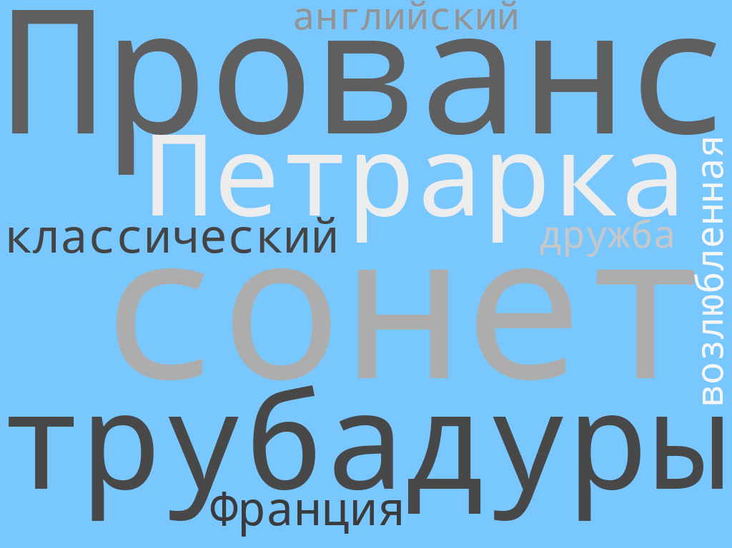
- В чём отличие классического (итальянского и французского) и «английского» сонетов?
Схема сонетов
Классический «Английский»
1_________  2_________  3_________  4_________ | экспозиция | 1_________  2_________  3_________  4_________
1_________  2_________  3_________  4_________ | развитие идеи | 1_________  2_________  3_________  4_________
1_________  2_________  3_________ | Развязка | 1_________  2_________  3_________  4_________
1_________  2_________  3_________ | вывод | 1_________  2_________
«Сонет – это ключ, которым Шекспир открыл своё сердце»,- сказал английский писатель У. Вордсворт. Читая сонеты, попробуем заглянуть в сердце писателя.
Шекспир написал 154 сонета в период с 1592 -1599, напечатаны в 1609 году. Новаторство У. Шекспира заключается в том, что он применил новую стихотворную форму в сонете (3 катрена + двустишие). Основная тема сонетов У. Шекспира – не любовь, а дружба.
Сонеты Шекспира представляют собой вершину лирической поэзии эпохи Возрождения. Такого сложного изображения человеческой души мы не находим ни у одного другого лирика этой эпохи.
Чтение и анализ сонета №23 У. Шекспира
23
Как тот актер, который, оробев,
Теряет нить давно знакомой роли,
Как тот безумец, что, впадая в гнев,
В избытке сил теряет силу воли, -

Так я молчу, не зная, что сказать,
Не оттого, что сердце охладело.
Нет, на мои уста кладет печать
Моя любовь, которой нет предела.

Так пусть же книга говорит с тобой.
Пускай она, безмолвный мой ходатай,
Идет к тебе с признаньем и мольбой
И справедливой требует расплаты.

Прочтешь ли ты слова любви немой?
Услышишь ли глазами голос мой?
- Давайте разберёмся, о чём этот сонет, какие чувства он пробуждает? Это сонет о любви, невысказанной, молчаливой, но от этого не менее сильной.
- Как автор говорит о своей робости, невозможности признаться в любви?
- Что взамен слов предлагает лирический герой своей возлюбленной?
- Вернёмся к форме сонета. Давайте проследим принципы построения сонета по тексту этого произведения.
- Что же означают 2 последние строки? Какой смысл вкладывает в эти слова автор? А вы?
- Обобщим: каковы тема и идея этого сонета? Какими средствами они достигаются?
4. Этап рефлексии. Итоги урока
- Как сведения, которые вы узнали об Уильяме Шекспире повлияли на ваше восприятие этого писателя эпохи Возрождения?
- Актуален ли жанр сонета в наши дни?
Если в сонетах воспеваются вечные ценности, то люди всегда будут читать их
5. Информирование о домашнем задании
Создать кроссенс по фактам биографии и творчества У.Шекспира
Подготовить выразительное чтение одного из сонетов № 23, 30, 60

